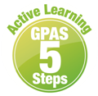
หน่วยการเรียนรู้ที่ 3 หลักธรรมทางพระพุทธศาสนาและหลักคำสอน
ของศาสนาต่าง ๆ
แผนการจัดการเรียนรู้ที่ 8
เรื่อง หลักคำสอนของศาสนาอิสลาม



ชั้นประถมศึกษาปีที่ 1 เวลาเรียน 1 ชั่วโมง
มาตรฐานการเรียนรู้และตัวชี้วัด

มาตรฐานการเรียนรู้
มาตรฐาน ส 1.1 รู้และเข้าใจประวัติ ความสำคัญ ศาสดา หลักธรรมของพระพุทธศาสนาหรือศาสนา
ที่ตนนับถือและศาสนาอื่น มีศรัทธาที่ถูกต้อง ยึดมั่น และปฏิบัติตามหลักธรรม
เพื่ออยู่ร่วมกันอย่างสันติสุข
ตัวชี้วัด
ส 1.1 ป.1/3 บอกความหมาย ความสำคัญ และเคารพพระรัตนตรัย ปฏิบัติตามหลักธรรมโอวาท 3 ในพระพุทธศาสนา หรือหลักธรรมของศาสนาที่ตนนับถือตามที่กำหนด

จุดประสงค์การเรียนรู้

1. อธิบายความรู้เกี่ยวกับหลักคำสอนของศาสนาอิสลาม (K)
2. เปรียบเทียบความเหมือนและความแตกต่างระหว่างหลักธรรมของพระพุทธศาสนาและหลักคำสอน ของศาสนาอิสลาม (P)
3. เห็นประโยชน์ของการศึกษาหลักคำสอนของศาสนาอิสลาม (A)

สาระสำคัญ

ศาสนาอิสลามมีหลักคำสอนที่เป็นหลักศรัทธา 6 ประการ และหลักปฏิบัติ 5 ประการ ซึ่งเป็นแนวทาง
ที่ชาวมุสลิมนำไปปฏิบัติ


สาระการเรียนรู้

หลักคำสอนของศาสนาอิสลาม

สมรรถนะสำคัญของผู้เรียน

1. ความสามารถในการสื่อสาร
2. ความสามารถในการคิด
3. ความสามารถในการใช้ทักษะชีวิต

คุณลักษณะอันพึงประสงค์

1. รักชาติ ศาสน์ กษัตริย์
2. ใฝ่เรียนรู้
3. มุ่งมั่นในการทำงาน

คำถามสำคัญ

หากทุกคนปฏิบัติตามหลักคำสอนของศาสนาที่ตนนับถือ จะเกิดประโยชน์อย่างไร


การจัดกิจกรรมการเรียนรู้

ขั้นสังเกต รวบรวมข้อมูล (Gathering)
• • • • • • • • • • • • • • • • •

1. นักเรียนสังเกตภาพเกี่ยวกับการปฏิบัติพิธีกรรมของศาสนาอิสลาม เช่น การละหมาด การถือศีลอด การบริจาคทาน การประกอบพิธีฮัจญ์ จากนั้นร่วมกันสนทนาแลกเปลี่ยนประสบการณ์ และตอบคำถาม ดังนี้
• นักเรียนเคยเห็นการประกอบพิธีกรรมในภาพหรือไม่ (เคย/ไม่เคย)
• พิธีกรรมในภาพเป็นการปฏิบัติของผู้ที่นับถือศาสนาใด (ศาสนาอิสลาม)
2. นักเรียนศึกษาและรวบรวมข้อมูลเกี่ยวกับหลักคำสอนของศาสนาอิสลาม จากนั้นร่วมกันสนทนาแลกเปลี่ยนเรียนรู้ และตอบคำถาม ดังนี้
• คัมภีร์ที่รวบรวมหลักคำสอนของศาสนาอิสลามคือคัมภีร์ใด (คัมภีร์อัลกุรอาน)
• หลักคำสอนที่เป็นสาระสำคัญของศาสนาอิสลามมีอะไรบ้าง (หลักศรัทธา 6 ประการ และหลักปฏิบัติ 5 ประการ)
3. นักเรียนศึกษาและรวบรวมข้อมูลเกี่ยวกับเรื่อง หลักคำสอนของศาสนาอิสลาม จากหนังสือเรียนและแหล่งการเรียนรู้อื่น ๆ


ขั้นคิดวิเคราะห์และสรุปความรู้ (Processing)
• • • • • • • • • • • • • • • • • • • •

4. นักเรียนวิเคราะห์ความเหมือนและความแตกต่างระหว่างหลักธรรมของพระพุทธศาสนา และหลักคำสอนของศาสนาอิสลาม ลงในแผนภาพความคิด ดังตัวอย่าง

เหมือน
สอนให้เป็น
คนดี

พระพุทธศาสนา
ศาสนาอิสลาม

คัมภีร์ : พระไตรปิฎก
หลักคำสอน : โอวาท 3

คัมภีร์ : อัลกุรอาน
หลักคำสอน :
หลักศรัทธา 6 ประการหลักปฏิบัติ 5 ประการ

5. นักเรียนร่วมกันแสดงความคิดเห็นเกี่ยวกับหัวใจสำคัญของหลักคำสอนของศาสนาอิสลาม
ที่จะนำไปสู่เป้าหมายสูงสุดคืออะไร จากนั้นนำคำตอบที่ได้สรุปเป็นแผนภาพความคิดบนกระดาน
ดังตัวอย่าง
ศรัทธาในเทวทูตของอิสลาม

ศรัทธาในวันพิพากษาโลก

ความสำคัญของ
หลักคำสอน
ของศาสนาอิสลาม

ศรัทธาในอัลลอฮ์

ศรัทธาในศาสนทูต

ศรัทธาในคัมภีร์

ศรัทธาในกฎกำหนดสภาวการณ์

6. นักเรียนคิดประเมินเพื่อเพิ่มคุณค่า แล้วสรุปเป็นความคิดรวบยอด โดยครูใช้คำถาม ดังนี้
• หากทุกคนปฏิบัติตามหลักคำสอนของศาสนาที่ตนนับถือ จะเกิดประโยชน์อย่างไร
(ตัวอย่างคำตอบ สังคมมีความสุขและสงบสุข)

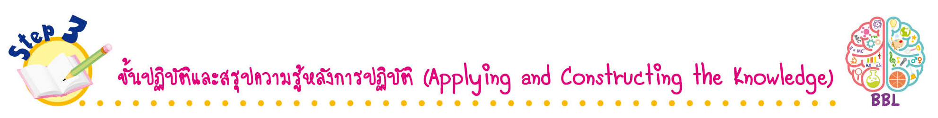
ขั้นปฏิบัติและสรุปความรู้หลังการปฏิบัติ (Applying and Constructing the Knowledge)
• • • • • • • • • • • • • • • • • • • • • • • • • • • • • • • • • • • • •

7. นักเรียนแบ่งกลุ่มเลือกพิธีกรรมของศาสนาอิสลามที่สนใจ กลุ่มละ 1 พิธีกรรม โดยนำภาพมาติด
หรือวาดภาพลงในกระดาษพร้อมบอกรายละเอียด ดังตัวอย่าง
ชื่อพิธีกรรม (การละหมาด)
จุดมุ่งหมายของการปฏิบัติพิธีกรรมนี้ คือ
(เพื่อแสดงความเคารพต่อพระเจ้าวันละ 5 เวลา)

(ติดภาพหรือวาดภาพ)

(ภาพการละหมาด)

8. นักเรียนตรวจสอบความถูกต้องเรียบร้อยของผลงาน หากพบข้อผิดพลาดให้ปรับปรุงแก้ไขให้ดีขึ้น 9. นักเรียนร่วมกันสรุปสิ่งที่เข้าใจเป็นความรู้ร่วมกัน ดังนี้
ศาสนาอิสลามมีหลักคำสอนที่เป็นหลักศรัทธา 6 ประการ และหลักปฏิบัติ 5 ประการ ซึ่งเป็นแนวทางที่ชาวมุสลิมนำไปปฏิบัติ

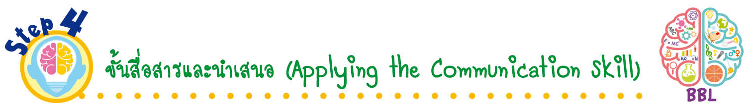
ขั้นสื่อสารและนำเสนอ (Applying the Communication Skill)
• • • • • • • • • • • • • • • • • • • • • • • • • • •


10. นักเรียนแต่ละกลุ่มออกมานำเสนอภาพหรือภาพวาดพิธีกรรมของศาสนาอิสลาม พร้อมบอกรายละเอียดที่หน้าชั้นเรียน
กิจกรรมนี้สร้างเสริมทักษะศตวรรษที่ 21 ด้านการสื่อสาร

11. นักเรียนร่วมกันอภิปรายสรุปเกี่ยวกับวิธีการทำงานให้เห็นการคิดเชิงระบบและวิธีการทำงาน
ที่มีแบบแผน

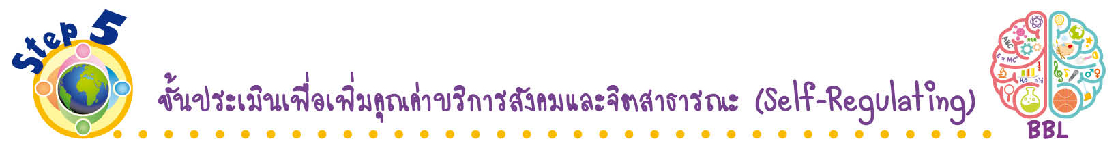
ขั้นประเมินเพื่อเพิ่มคุณค่าบริการสังคมและจิตสาธารณะ (Self-Regulating)
• • • • • • • • • • • • • • • • • • • • • • • • • • • • • • • •

12. นักเรียนร่วมกันรวบรวมผลงานภาพหรือภาพวาดเกี่ยวกับพิธีกรรมของศาสนาอิสลาม
ไปจัดป้ายนิเทศ เพื่อเผยแพร่ความรู้ให้กับผู้อื่น
13. นักเรียนประเมินตนเอง โดยเขียนแสดงความรู้สึกหลังการเรียน ในประเด็นต่อไปนี้
• สิ่งที่นักเรียนได้เรียนรู้ในวันนี้คืออะไร
• นักเรียนมีส่วนร่วมกิจกรรมในกลุ่มมากน้อยเพียงใด
• เพื่อนนักเรียนในกลุ่มมีส่วนร่วมกิจกรรมในกลุ่มมากน้อยเพียงใด
• นักเรียนพอใจกับการเรียนในวันนี้หรือไม่ เพียงใด
• นักเรียนจะนำความรู้ที่ได้นี้ไปใช้ให้เกิดประโยชน์แก่ตนเอง ครอบครัว และสังคมทั่วไป
ได้อย่างไร
จากนั้นแลกเปลี่ยนตรวจสอบขั้นตอนการทำงานทุกขั้นตอนว่าจะเพิ่มคุณค่าไปสู่สังคม
เกิดประโยชน์ต่อสังคมให้มากขึ้นกว่าเดิมในขั้นตอนใดบ้าง สำหรับการทำงานในครั้งต่อไป

สื่อการเรียนรู้/แหล่งการเรียนรู้

1. หนังสือเรียน รายวิชาพื้นฐาน พระพุทธศาสนา ชั้นประถมศึกษาปีที่ 1
ของสถาบันพัฒนาคุณภาพวิชาการ (พว.)
2. ภาพพิธีกรรมของศาสนาอิสลาม
3. กระดาษสำหรับทำกิจกรรม
4. แหล่งการเรียนรู้ทั้งภายในและภายนอกโรงเรียน


ความรู้เพิ่มเติมสำหรับครู

การละหมาดเป็นสิ่งที่ชาวมุสลิมทุกคนต้องปฏิบัติเป็นประจำวัน วันละ 5 เวลา เพื่อแสดงความเคารพต่อ พระเจ้า และการประกอบพิธีฮัจญ์ที่นครมักกะฮ์ ประเทศซาอุดีอาระเบีย เป็นสิ่งที่ชาวมุสลิมพอจะมี กำลังแรงกายและกำลังทรัพย์ ควรปฏิบัติอย่างน้อย 1 ครั้งในชีวิต


การประเมินการเรียนรู้

1. ประเมินความรู้ เรื่อง หลักคำสอนของศาสนาอิสลาม (K) ด้วยแบบทดสอบ
2. ประเมินกระบวนการทำงานกลุ่ม (P) ด้วยแบบประเมิน
3. ประเมินคุณลักษณะอันพึงประสงค์ ด้านรักชาติ ศาสน์ กษัตริย์ ใฝ่เรียนรู้ มุ่งมั่นในการทำงาน
(A) ด้วยแบบประเมิน


แบบประเมินตามสภาพจริง (Rubrics)
แบบประเมินกระบวนการทำงานกลุ่ม
รายการการประเมิน | ระดับคุณภาพ
รายการการประเมิน | 4 | 3 | 2 | 1
กระบวนการ  ทำงานกลุ่ม | มีการกำหนดบทบาท  สมาชิกชัดเจน และ  มีการชี้แจงเป้าหมาย  การทำงาน มีการปฏิบัติงานร่วมกัน  อย่างร่วมมือร่วมใจ  พร้อมกับการประเมินเป็นระยะ ๆ | มีการกำหนดบทบาท  สมาชิกชัดเจน  มีการชี้แจงเป้าหมาย  อย่างชัดเจนและปฏิบัติงานร่วมกัน  แต่ไม่มีการประเมิน  เป็นระยะ ๆ | มีการกำหนดบทบาท  เฉพาะหัวหน้า  ไม่มีการชี้แจงเป้าหมาย  อย่างชัดเจน  ปฏิบัติงานร่วมกัน  ไม่ครบทุกคน | ไม่มีการกำหนด  บทบาทสมาชิก  และไม่มีการชี้แจงเป้าหมาย สมาชิก  ต่างคนต่างทำงาน

ข้อเสนอแนะของผู้บริหารสถานศึกษา

ลงชื่อ______________________________
(_____________________________)
ตำแหน่ง______________________________

บันทึกหลังการสอน

ผลการจัดการเรียนการสอน

ปัญหา/อุปสรรค

แนวทางแก้ไข

ครูผู้สอน___________________________
(__________________________)
วันที่บันทึก___________________________

